Национальный исследовательский университет ИТМО
Факультет программной инженерии и компьютерной техники

Лабораторная работа №1 по основам профессиональной деятельности
Отчёт
Вариант 1919

Выполнил: Стрельбицкий Илья Павлович
Студент группы P3119
Преподаватель: Лабушев Т. М.

Санкт-Петербург
2021 г.
Содержание:
- Текст задания 3
- Ход работы 8
- Выводы по работе 15

Текст задания
- Создать приведенное в варианте дерево каталогов и файлов с содержимым. В качестве корня дерева использовать каталог lab0 своего домашнего каталога. Для создания и навигации по дереву использовать команды: mkdir, echo, cat, touch, ls, pwd, cd, more, cp, rm, rmdir, mv.
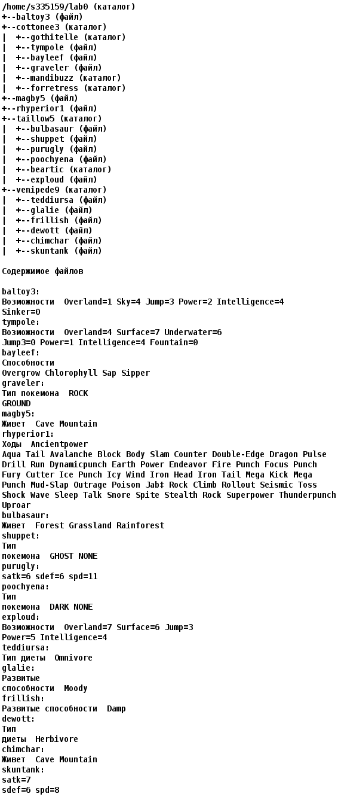
- Установить согласно заданию права на файлы и каталоги при помощи команды chmod, используя различные способы указания прав.
- baltoy3: rw--w----
- cottonee3: права 570
- gothitelle: rwx-wx-wx
- tympole: rw--w--w-
- bayleef: права 664
- graveler: r-----r--
- mandibuzz: права 355
- forretress: владелец должен читать, записывать директорию и переходить в нее; группа-владелец должна читать и записывать директорию; остальные пользователи должны читать директорию
- magby5: права 400
- rhyperior1: ---rw--w-
- taillow5: права 330
- bulbasaur: владелец должен читать файл; группа-владелец должна читать файл; остальные пользователи должны не иметь никаких прав
- shuppet: r--r--r--
- purugly: r-----r--
- poochyena: права 404
- beartic: права 755
- exploud: владелец должен читать и записывать файл; группа-владелец должна не иметь никаких прав; остальные пользователи должны не иметь никаких прав
- venipede9: владелец должен записывать директорию и переходить в нее; группа-владелец должна записывать директорию и переходить в нее; остальные пользователи должны читать директорию и переходить в нее
- teddiursa: rw-r-----
- glalie: права 600
- frillish: владелец должен читать файл; группа-владелец должна не иметь никаких прав; остальные пользователи должны читать файл
- dewott: владелец должен читать и записывать файл; группа-владелец должна записывать файл; остальные пользователи должны не иметь никаких прав
- chimchar: права 400
- skuntank: владелец должен не иметь никаких прав; группа-владелец должна читать файл; остальные пользователи должны читать и записывать файл
- Скопировать часть дерева и создать ссылки внутри дерева согласно заданию при помощи команд cp и ln, а также комманды cat и перенаправления ввода-вывода.
  - создать символическую ссылку c именем Copy_82 на директорию taillow5 в каталоге lab0
  - cоздать символическую ссылку для файла rhyperior1 с именем lab0/cottonee3/gravelerrhyperior
  - скопировать рекурсивно директорию venipede9 в директорию lab0/cottonee3/gothitelle
  - скопировать содержимое файла baltoy3 в новый файл lab0/venipede9/teddiursabaltoy
  - cоздать жесткую ссылку для файла magby5 с именем lab0/cottonee3/tympolemagby
  - скопировать файл rhyperior1 в директорию lab0/taillow5/beartic
  - объеденить содержимое файлов lab0/taillow5/purugly, lab0/venipede9/chimchar, в новый файл lab0/baltoy3_96
- Используя команды cat, wc, ls, head, tail, echo, sort, grep выполнить в соответствии с вариантом задания поиск и фильтрацию файлов, каталогов и содержащихся в них данных.
  - Рекурсивно подсчитать количество строк содержимого файлов из директории lab0, имя которых начинается на 'g', отсортировать вывод по увеличению количества, подавить вывод ошибок доступа
  - Вывести рекурсивно список имен и атрибутов файлов в директории taillow5, список отсортировать по имени a->z, подавить вывод ошибок доступа
  - Рекурсивно вывести содержимое файлов с номерами строк из директории lab0, имя которых заканчивается на 't', строки отсортировать по имени z->a, добавить вывод ошибок доступа в стандартный поток вывода
  - Вывести содержимое файла baltoy3, оставить только строки, содержащие "ga", регистр символов игнорировать, ошибки доступа не подавлять и не перенаправлять
  - Вывести содержимое файла baltoy3 с номерами строк, оставить только строки, содержащие "ga", добавить вывод ошибок доступа в стандартный поток вывода
  - Вывести список имен и атрибутов файлов в директории venipede9, список отсортировать по возрастанию даты изменения записи о файле, ошибки доступа перенаправить в файл в директории /tmp
- Выполнить удаление файлов и каталогов при помощи команд rm и rmdir согласно варианту задания.
  - Удалить файл magby5
  - Удалить файл lab0/venipede9/skuntank
  - удалить символические ссылки Copy_*
  - удалить жесткие ссылки lab0/cottonee3/tympolemag*
  - Удалить директорию cottonee3
  - Удалить директорию lab0/taillow5/beartic

Ход работы
Скрипт для выполнения первых трех пунктов задания:
#!/bin/sh
#1 Создание каталогов и файлов с текстами
echo "Возможности Overland=1 Sky=4 Jump=3 Power=2 Intelligence=4 \nSinker=0" > baltoy3
mkdir cottonee3 && cd cottonee3
mkdir gothitelle mandibuzz forretress
echo "Возможности Overland=4 Surface=7 Underwater=6 \nJump3=0 Power=1 Intelligence=4 Fountain=0" > tympole
echo "Способности \nOvergrow Chlorophyll Sap Sipper" > bayleef
echo "Тип покемона ROCK \nGROUND" > graveler
cd ..
echo "Живет Cave Mountain" > magby5
echo "Ходы Ancientpower \nAqua Tail Avalanche Block Body Slam Counter Double-Edge Dragon Pulse \nDrill Run Dynamicpunch Earth Power Endeavor Fire Punch Focus Punch \nFury Cutter Ice Punch Icy Wind Iron Head Iron Tail Mega Kick Mega \nPunch Mud-Slap Outrage Poison Jab‡ Rock Climb Rollout Seismic Toss \nShock Wave Sleep Talk Snore Spite Stealth Rock Superpower Thunderpunch \nUproar" > rhyperior1
mkdir taillow5 && cd taillow5
mkdir beartic
echo "Живет Forest Grassland Rainforest" > bulbasaur
echo "Тип \nпокемона GHOST NONE" > shuppet
echo "satk=6 sdef=6 spd=11" > purugly
echo "Тип \nпокемона DARK NONE" > poochyena
echo "Возможности Overland=7 Surface=6 Jump=3 \nPower=5 Intelligence=4" > exploud
cd ..
mkdir venipede9 && cd venipede9
echo "Тип диеты Omnivore" > teddiursa
echo "Развитые \nспособности Moody" > glalie
echo "Развитые способности Damp" > frillish
echo "Тип \nдиеты Herbivore" > dewott
echo "Живет Cave Mountain" > chimchar
echo "satk=7 \nsdef=6 spd=8" > skuntank
cd ..
#2 задание прав
chmod 620 baltoy3
chmod 570 cottonee3
chmod 733 cottonee3/gothitelle
chmod 622 cottonee3/tympole
chmod 664 cottonee3/bayleef
chmod 404 cottonee3/graveler
chmod 355 cottonee3/mandibuzz
chmod 764 cottonee3/forretress
chmod 400 magby5
chmod 062 rhyperior1
chmod 330 taillow5
chmod 440 taillow5/bulbasaur
chmod 444 taillow5/shuppet
chmod 404 taillow5/purugly
chmod 404 taillow5/poochyena
chmod 755 taillow5/beartic
chmod 600 taillow5/exploud
chmod 335 venipede9
chmod 640 venipede9/teddiursa
chmod 600 venipede9/glalie
chmod 404 venipede9/frillish
chmod 620 venipede9/dewott
chmod u+rw,go-rwx venipede9/chimchar
chmod 046 venipede9/skuntank
#3 создание символических ссылок и копирование файлов
ln -s taillow5 Copy_82
# не хватает прав для команды, выдаем их и сразу возвращаем
chmod 770 cottonee3
ln -s ../rhyperior1 cottonee3/gravelerrhyperiorchmod 570 cottonee3
# не хватает прав для команд, выдаем их и сразу возвращаем
chmod 735 venipede9
chmod 746 venipede9/skuntank
cp -R venipede9 cottonee3/gothitelle
chmod 046 venipede9/skuntank
cp baltoy3 venipede9/teddiursabaltoy
chmod 335 venipede9
# не хватает прав для команды, выдаем их и сразу возвращаем
chmod 770 cottonee3
ln magby5 cottonee3/tympolemagby
chmod 570 cottonee3
# не хватает прав для команды, выдаем их и сразу возвращаем
chmod 762 rhyperior1
cp rhyperior1 taillow5/beartic
chmod 062 rhyperior1
# объединение файлов
cat taillow5/purugly venipede9/chimchar > baltoy3_96
Иерархия файлов полученная с помощью команды ls –lR
.:
total 18
-rw--w---- 1 s335159 studs 83 сент. 29 16:13 baltoy3
-rw-r--r-- 1 s335159 studs 52 сент. 29 16:13 baltoy3_96
lrwxrwxrwx 1 s335159 studs 8 сент. 29 16:13 Copy_82 -> taillow5
dr-xrwx--- 5 s335159 studs 10 сент. 29 16:13 cottonee3
-r-------- 2 s335159 studs 28 сент. 29 16:13 magby5
----rw--w- 1 s335159 studs 380 сент. 29 16:13 rhyperior1
d-wx-wx--- 3 s335159 studs 8 сент. 29 16:13 taillow5
d-wx-wxr-x 2 s335159 studs 9 сент. 29 16:13 venipede9

./cottonee3:
total 18
-rw-rw-r-- 1 s335159 studs 59 сент. 29 16:13 bayleef
drwxrw-r-- 2 s335159 studs 2 сент. 29 16:13 forretress
drwx-wx-wx 3 s335159 studs 3 сент. 29 16:13 gothitelle
-r-----r-- 1 s335159 studs 40 сент. 29 16:13 graveler
lrwxrwxrwx 1 s335159 studs 10 сент. 29 16:13 gravelerrhyperior -> rhyperior1
d-wxr-xr-x 2 s335159 studs 2 сент. 29 16:13 mandibuzz
-rw--w--w- 1 s335159 studs 103 сент. 29 16:13 tympole
-r-------- 2 s335159 studs 28 сент. 29 16:13 tympolemagby

./cottonee3/forretress:
total 0

./cottonee3/gothitelle:
total 3
drwx--xr-x 2 s335159 studs 8 сент. 29 16:13 venipede9

./cottonee3/gothitelle/venipede9:
total 12
-r-------- 1 s335159 studs 28 сент. 29 16:13 chimchar
-rw------- 1 s335159 studs 32 сент. 29 16:13 dewott
-r-----r-- 1 s335159 studs 48 сент. 29 16:13 frillish
-rw------- 1 s335159 studs 50 сент. 29 16:13 glalie
-rwxr--r-- 1 s335159 studs 24 сент. 29 16:13 skuntank
-rw-r----- 1 s335159 studs 30 сент. 29 16:13 teddiursa

./cottonee3/mandibuzz:
./cottonee3/mandibuzz: Permission denied
total 12

./taillow5:
./taillow5: Permission denied
total 12

./venipede9:
./venipede9: Permission denied
total 12
Поиск, фильтрация файлов, каталогов и содержащихся в них данных:
- Комманда:
wc –l $( ls -R 2> /dev/null | grep ^g)
Вывод в консоль:
4
- Комманда:
ls -lR taillow5 2>/dev/null
Вывод в консоль:
taillow5:
total 3
- Комманда:
find . -type f -name "*t" 2>&1 -exec cat -b {} + | sort -r
Вывод в консоль:
find: cannot read dir ./venipede9: Permission denied
find: cannot read dir ./taillow5: Permission denied
find: cannot read dir ./cottonee3/mandibuzz: Permission denied
2 диеты Herbivore
1 Тип
- Комманда:
cat baltoy3 | grep –i ga
Вывод в консоль:
Вывода нет
- Комманда:
cat -n baltoy3 2>&1 | grep ga
Вывод в консоль:
Вывода нет
- Комманда:
ls -alt venipede9 2> /tmp/temp
Вывод в консоль:
total 3
Скрипт для удаления файлов и каталогов:
#!/bin/sh
rm -f magby5 venipede9/skuntank
rm -rf Copy_*
rm -f cottonee3/tympolemag*
rm -rf cottonee3
rm -rf taillow5/beartic

Выводы по работе
В ходе выполнения данной лабораторной работы научился перенаправлять ввод-вывод, изменять права для файлов и директорий, создавать ссылки, выполнять поиск и фильтрацию файлов, каталогов и содержащихся в них данных, а также писать скрипты для shell.

